PRUEBAS DE USO

DESARROLLO BASADO EN MODELOS

BENERMÉRITA UNIVERSIDAD AUTÓNOMA DE PUEBLA

FACULTAD DE CIENCIAS DE LA COMPUTACIÓN

Para mostrar cómo funciona la herramienta, se crearon los siguientes diagramas, algunos de ellos ya están almacenados en el código del proyecto de “nomnoml”.

1. Ejemplo 1 PATRÓN DECORADOR
   1. Código y diagrama UML.

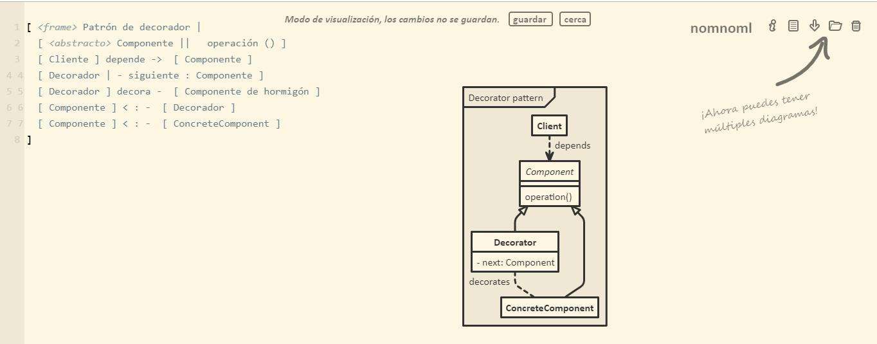En lado izquierdo de la imagen se muestra el código del diagrama del patrón decorador y del lado derecho el diagrama UML resultante.

1.2 Exportaciones PATRÓN DECORADOR

* 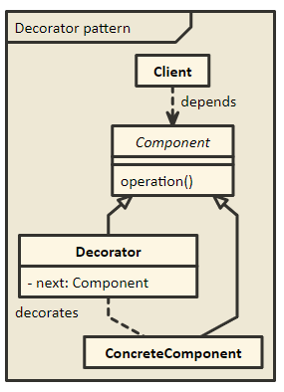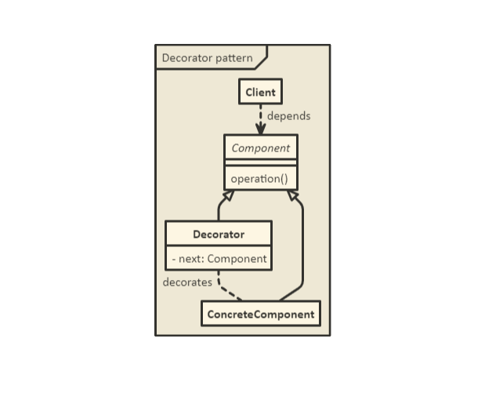PNG - SVG
* 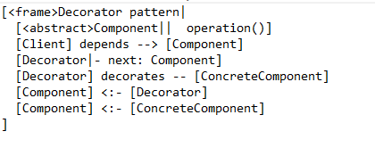Nomnoml
* C#

Genera las propiedades y métodos de las clases

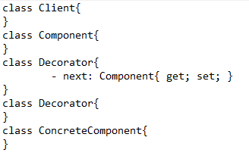

1. Ejemplo 2 PATRÓN STRATEGY
   1. Código y diagrama UML

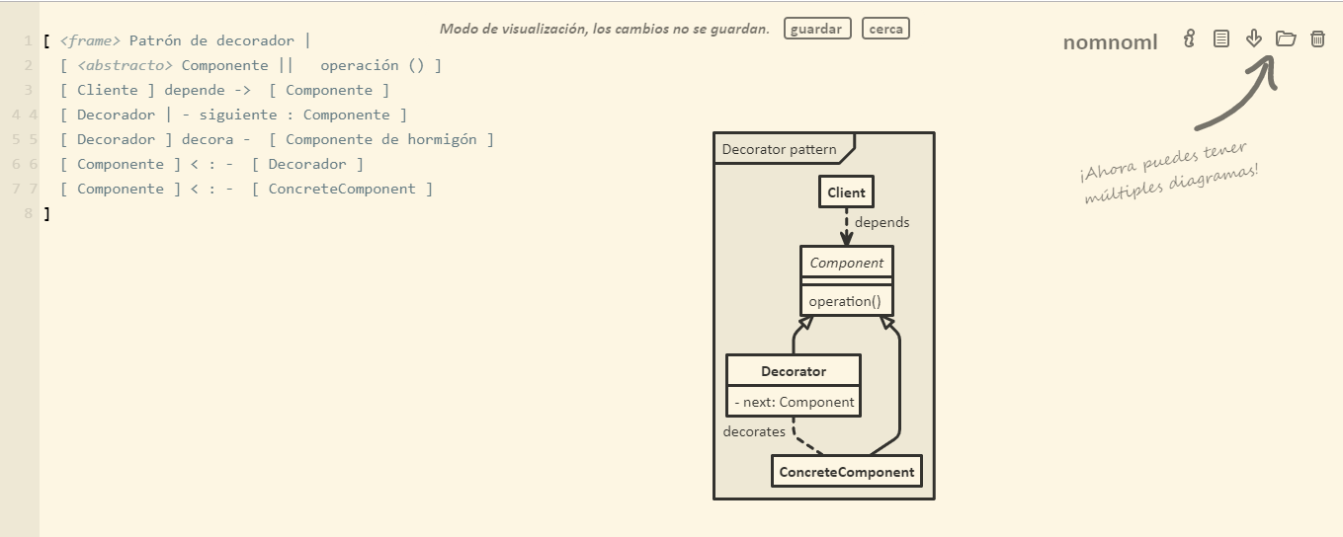En el lado izquierdo de la imagen se muestra el código del diagrama del patrón estrategia y del lado derecho el diagrama UML resultante.

* 1. Exportaciones PATRÓN STRATEGY
* 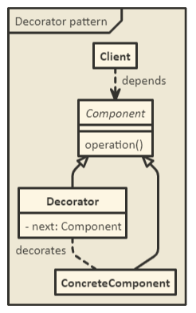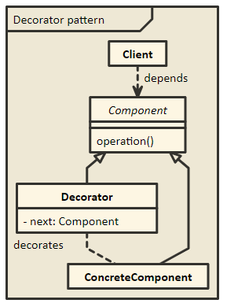 PNG - SVG

* 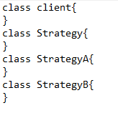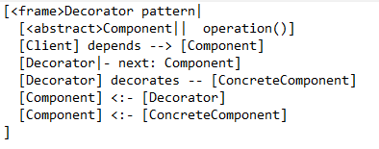 Nomnoml - C#

1. Ejercicio 3 PATRÓN PLANTILLA
   1. Código y diagrama UML

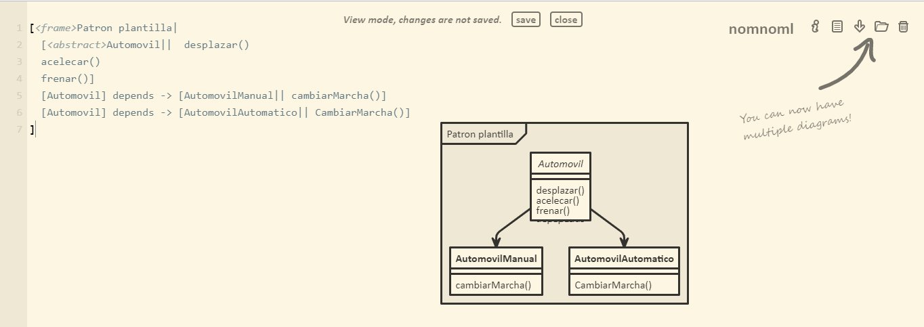En el lado izquierdo de la imagen se muestra el código del diagrama del patrón plantilla y del lado derecho el diagrama UML resultante.

* 1. Exportaciones PATRÓN PLANTILLA
* 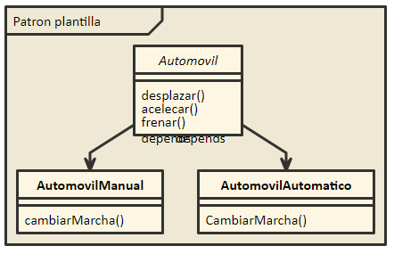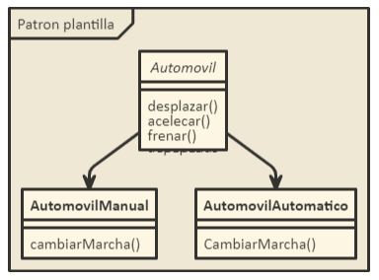PNG - SVG
* Nomnoml

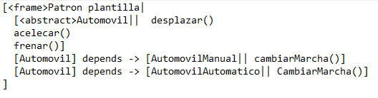

* C#

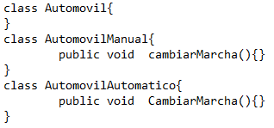

1. Ejercicio 4 PATRÓN FACTORY
   1. Código y diagrama UML

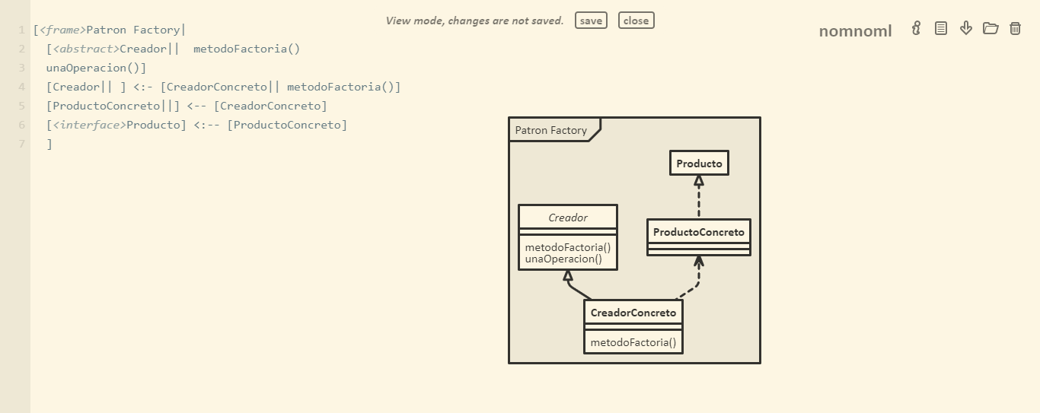En el lado izquierdo de la imagen se muestra el código del diagrama del patrón Factory y del lado derecho el diagrama UML resultante.

* 1. Exportaciones PATRÓN FACTORY
* 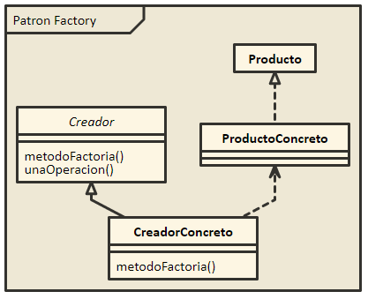PNG - SVG

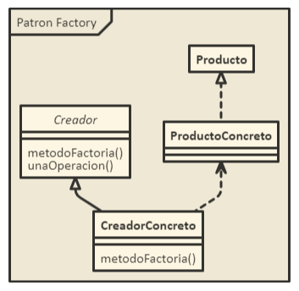

* Nomnoml

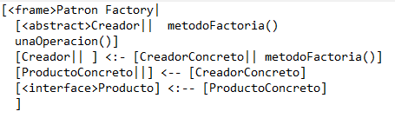

* C#

